[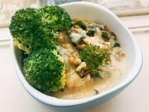](https://icook.tw/recipes/276638)

[健身餐🥦高蛋白羊肉蒸蛋](https://icook.tw/recipes/276638)[Victoria Chan](https://icook.tw/users/1214141565269065)

只需15分鐘一鍋到底 材料放好放滿 健身完就是要吃飽啊🥰 我用的海爺皮蛋醬手邊沒有的話 可以用蠔油、醬油、烹大師、或是簡單灑上海鹽...

食材：花椰菜、蛋、海帶芽、羊肉絲（任何肉都可、四號海爺紅油皮蛋醬、墨西哥辣味乾酪

* 5
* 0
* 0

[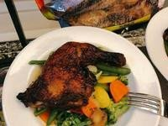](https://icook.tw/recipes/257840)

[Costco懶人加熱健身餐](https://icook.tw/recipes/257840)[JC](https://icook.tw/users/1215724701780169)

還在煩惱健身後不知道要吃什麼而且也懶得做菜嗎？只需在Costco採買兩樣商品即可上桌變成一道健身餐

食材：好市多冷凍蔬菜、好市多烤大雞腿

* 25
* 0
* 0

[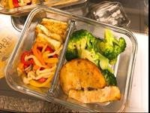](https://icook.tw/recipes/244367)

[低卡路里健身餐](https://icook.tw/recipes/244367)[JC](https://icook.tw/users/1215724701780169)

整份熱量不到203大卡喔

食材：Costco鱈魚排、板豆腐、花椰菜、雪白菇、甜椒、奶油、鮮味炒手、黑胡椒

* 185
* 0
* 0

[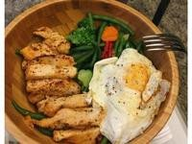](https://icook.tw/recipes/237186)

[營養健身餐](https://icook.tw/recipes/237186)[JC](https://icook.tw/users/1215724701780169)

健身完後的簡單餐點，大家可以做來吃

食材：Costco雞胸肉、Costco 冷凍蔬菜、蛋、蒙特婁香料、匈牙利辣椒粉、黑胡椒、薄鹽鰹魚露

* 233
* 0
* 1

[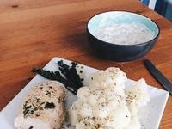](https://icook.tw/recipes/232780)

[清爽！健身餐～法式芥末優格醬佐小黃瓜](https://icook.tw/recipes/232780)[Cindy Tsai](https://icook.tw/users/1899064640319101)

增添沙拉的美麗風味，試試清爽的黃瓜醬吧！

食材：小黃瓜、優格、法式芥末籽醬、鹽、巴西利葉

* 60
* 0
* 0

[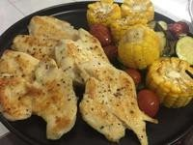](https://icook.tw/recipes/223824)

[軟嫩雞胸肉佐烤蔬菜《健身、增肌必備》](https://icook.tw/recipes/223824)[吃貨帝帝的馬麻](https://icook.tw/users/856347911062672)

高蛋白低脂肪雞胸肉是減肥的朋友最好的夥伴，加上烤蔬菜少鹽少油有健康。

食材：雞胸肉、玉米、櫛瓜、小番茄

* 652
* 0
* 1

[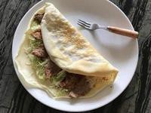](https://icook.tw/recipes/223486)

[連假健身早餐🌮高蛋白起司肉捲餅](https://icook.tw/recipes/223486)[Victoria Chan](https://icook.tw/users/1214141565269065)

豬腱肉低脂高蛋白 127卡/100g 雞胸肉吃膩了換換一樣富含鐵質的低脂豬肉 切薄片煎香 豬腱也不會硬梆梆：）

食材：高蛋白鬆餅粉、蛋、豬腱肉、高麗菜、安佳較低脂起司片

* 208
* 0
* 0

[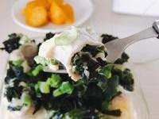](https://icook.tw/recipes/216954)

[電鍋做午餐-健身飲食-里肌起司卷佐蒸蛋](https://icook.tw/recipes/216954)[Victoria Chan](https://icook.tw/users/1214141565269065)

里肌肉片卷起司超好吃 什麼肉捲起司都好吃啦～😋 豬肉中所含蛋白質主要是高分子的肌球蛋白和肌紅蛋白，是比較穩定的可溶性高價蛋白質，...

食材：蛋、史雲生雞湯、里肌肉片、冷凍青花菜、快樂牛低脂起司片、海帶芽

* 185
* 0
* 0

[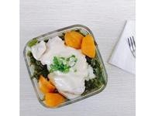](https://icook.tw/recipes/215588)

[電鍋做午餐-健身飲食-雞胸起司雲蒸蛋](https://icook.tw/recipes/215588)[Victoria Chan](https://icook.tw/users/1214141565269065)

第一次用史雲生雞湯試做蒸蛋 成功好吃😋 無須再加調味料就有淡淡的香味 非常喜歡 熱量低天天吃也不會有負擔 一個人在外煮飯免不了調味...

食材：菊苣、蛋、史雲生雞湯、快樂牛低脂起司片、蔥花（可省、熟雞胸、地瓜

* 237
* 1
* 0

[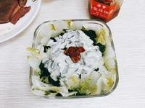](https://icook.tw/recipes/214913)

[電鍋做午餐-健身飲食-海帶蒸蛋菜丼](https://icook.tw/recipes/214913)[Victoria Chan](https://icook.tw/users/1214141565269065)

無須多放調味料 利用海帶芽原有的鹽味 吃出天然與健康

食材：小白菜、海帶芽、快樂牛低脂起司片、蛋

* 130
* 0
* 0

[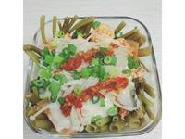](https://icook.tw/recipes/214622)

[電鍋做午餐-健身飲食-低脂起司雞肉菜丼](https://icook.tw/recipes/214622)[Victoria Chan](https://icook.tw/users/1214141565269065)

一咖電鍋陪我走過二年來辦公室午餐 因為健身所以外食非常不方便 外食要吃到一天所需蛋白質 又貴又心痛 只好自己來～ 菜可以洗乾淨 吃...

食材：空心菜（粗、乾燥海帶芽、雞胸肉、泡菜、金針菇、快樂牛起司片、蔥（可省

* 161
* 0
* 0

[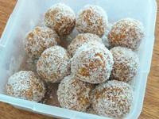](https://icook.tw/recipes/213066)

[高纖高蛋白※肉桂杏仁能量球~健身ok !](https://icook.tw/recipes/213066)[纱梨醬の台所](https://icook.tw/users/sallykk)

杏仁含有豐富的蛋白質及維生素E，能幫助肌肉生長 加上椰棗，紅蘿蔔及椰子粉，更是添上纖維質及營養素，是健身或日常生活中...

食材：杏仁、紅蘿蔔、椰子粉、椰棗、蜂蜜、鹽、肉桂粉、豆蔻粉、椰絲

* 38
* 1
* 0